参照实验课Profile_4C123工程文件

1. 系统时钟50MHZ,使用systick定时器定时，调用SysTick_Init(304)，传递参数period =304，得到164 kHz中断频率，如果我们需要100KHZ的中断频率，那传递参数period=？，

答案：

Period = 50MHZ/100KHZ=500

1. Timer0A的初值设定由两部分构成，一个是预分频TIMER0_TAPR_R = 49，和分频值TIMER0_TAILR_R=5-1，实际分频为50乘5，得到200KHz的中断频率，现在我们设定TIMER0_TAPR_R = 9，现在想得到50KHZ的中断频率，那么TIMER0_TAILR_R==？

答案：

50KHz = 50MHz/(1+9)/(TIMER0_TAILR_R+1)

TIMER0_TAILR_R = 50MHz/50KHz/10-1=100-1=99

实验部分：

系统时钟中断以及中断优先级抢占现象分析实验

1. 系统时钟中断

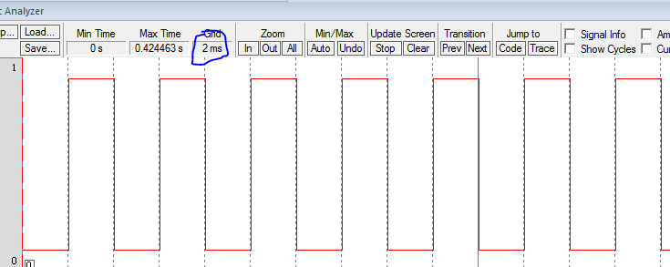

关键代码分析：

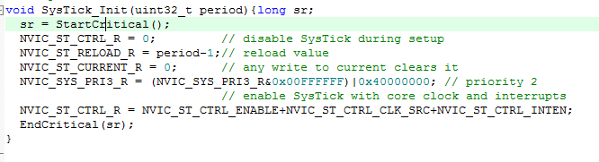

系统时钟初始化函数设置了重装值和当前值，将中断允许信号打开，并且设置了系统时钟中断的优先级

NVIC_SYS_PRI3_R的高8位分配给了系统时钟的优先级定义，系统时钟只占用前三位，0x40000000代表将系统时钟优先级设置为010即为2

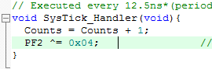

中断处理程序中PF2翻转一次，即每当系统时钟中断发生时，PF2都会发生翻转。

1. 中断的优先级抢占

1）修改优先级之前

系统时钟的优先级=2

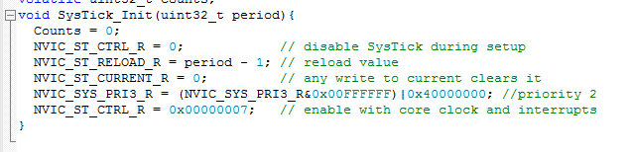

定时器A优先级=3

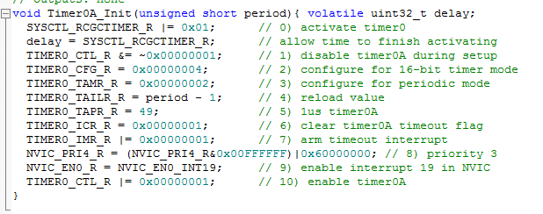

所以理论上应该有系统时钟中断在定时器A中断时抢占中断现象

表现在波形上为：PF4在PF3置位时置位，并因此延长了PF3的置位时间。

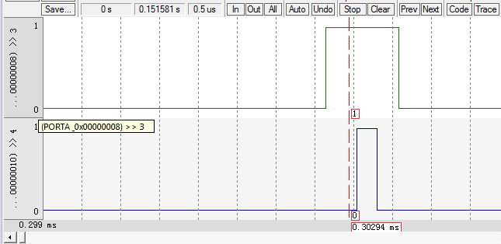

2）修改优先级之后：

将系统时钟优先级修改为4即100，表现在NVIC_SYS_PRI3_R寄存器上就是0X80000000

定时器A优先级不变，保持为3

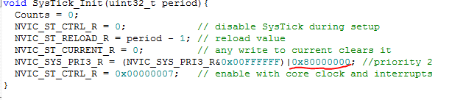

重新编译链接，运行项目后发现波形有所不同了

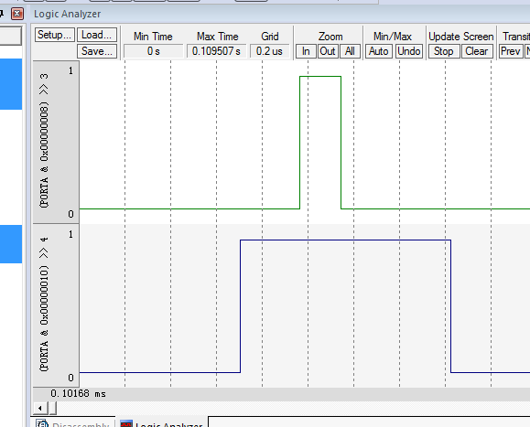

PF3的置位出现在PF4置位和复位之间，并因此延长了PF4的置位时间，表明定时器A中断抢占了系统时钟中断。

结果表明优先级设定数值越小，中断优先级越大